**Конспект сюжетно-ролевой игры в старшей группе «Г» «Балапан»**

**по теме: «Археологическая экспедиция»**

**Цель:** Вызвать интерес у старших дошкольников к профессии археолога и его деятельности, формировать понимание её общественной значимости. Развивать интерес к археологическим открытиям и исследованиям, воспитывать уважение к профессии археолога. Развивать творческое воображение, логическое мышление, образную речь, ответственность и внимание.

**Программные задачи:** Систематизировать представления детей об археологических экспедициях. Расширять представления детей о богатстве окружающего мира в древности, поддерживать познавательный интерес. Развивать умение вступать во взаимодействие со сверстниками, испытывать положительные эмоции от совместной деятельности с другими детьми. Обогащать сюжет игры, подводить к созданию игровых замыслов.

Развивать связную диалогическую речь, коммуникативность, умение слушать собеседника и общаться в коллективе.

Воспитывать трудолюбие, аккуратность.

**Игровая среда:** Карта-схема, рюкзак, кисточки разных размеров, совочки-заместители, стеки, лупы, корзина для находок, салфетки, фотоаппарат, видеокамера-заместитель, диктофон.

**Игровое оборудование:** Палатка, котелок, приспособление для разведения костра, дрова.

**Игровые роли:** Руководитель экспедиции, археологи, проводник. Фотограф, корреспондент, повара, дежурные по лагерю.

**Предварительная работа:** Беседы о работе археологов, археологических экспедициях, рассматривание иллюстраций и картинок, рассматривание энциклопедий «Юный эрудит», «Большая энциклопедия для малышей»

**Ход игры:**

- Ребята, предлагаю вам сейчас поиграть в игру «Археологическая экспедиция»

- Кто такие Археологи? Чем они занимаются?

- Кто из вас хочет быть археологом и почему?

- Какое оборудование понадобится для работы археолога?

- Что значит «археологическая экспедиция»?

- Люди, каких специальностей отправляются в археологическую экспедицию? Что они делают?

- Давайте мы с вами отправимся в археологическую экспедицию и распределим, кто кем будет?

- Кто будет археологом? Кто хочет быть проводником? А кто в нашей игре будет корреспондентом? А кто будет поварами? Кто будет дежурным по лагерю?

- Наши коллеги-археологи уже начали раскопки. Они оставили нам свой лагерь и мы с вами продолжим их работу.

- Теперь возьмите необходимые для вашей работы предметы, сложите их в рюкзаки. Отправляемся в путь. Как мы будем добираться?

*По карте-схеме проводник ведёт экспедицию к месту раскопок*

- Мы с вами пришли в лагерь. Предлагаю оставить свои рюкзаки у палатки, взять необходимое оборудование и заняться каждый своей работой.

*Археологи проводят поиски. Повара готовят ужин для участников экспедиции. Дежурные по лагерю помогают повару. Фотограф делает снимки. Корреспондент ведёт свой репортаж.*

*Затем повар приглашает участников экспедиции на ужин. Дети рассаживаются у костра и ужинают, беседуют об открытиях и находках. Корреспондент предлагает рассказать археологам о результатах работы, о найденных находках.*

Плетеная верёвочка с пластиной, на которой изображён бык. Амулет в форме амфоры, амулет в виде треугольника, украшения: кольцо, браслеты, части посуды кувшинчика.

*Участники экспедиции пытаются определить, откуда взялись здесь эти предметы, для чего они были нужны, кому могли принадлежать*.

Детям предлагается сложить все найденные предметы в корзинку.

- Что будем делать с этими находками?

- Ребята, спасибо, за участие в экспедиции. Мы с вами отправляемся в обратный путь. Не забудьте свои вещи.

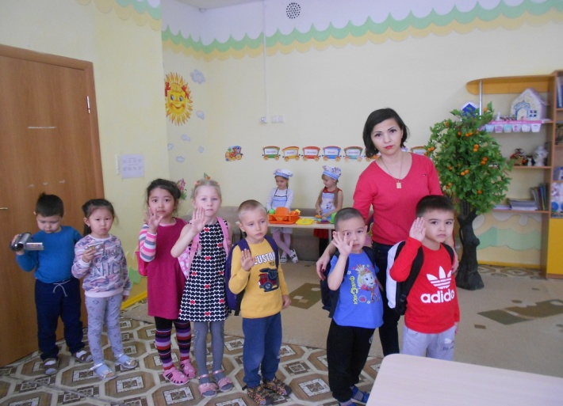

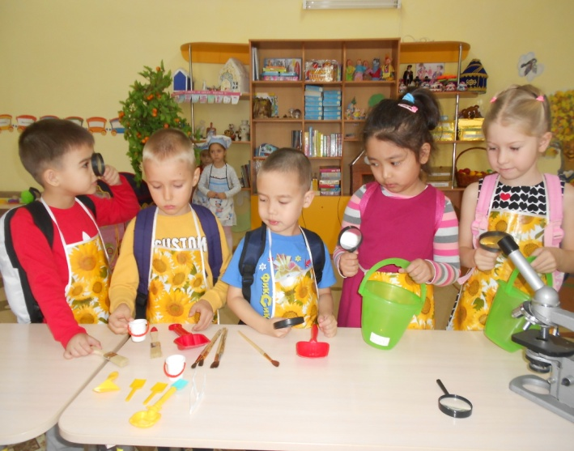

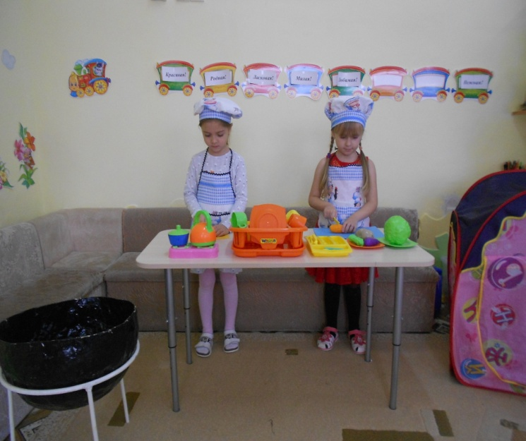

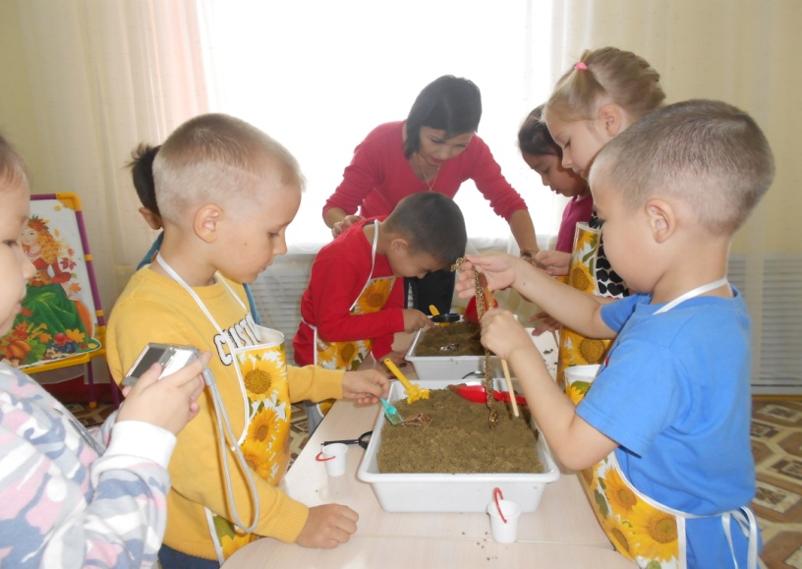

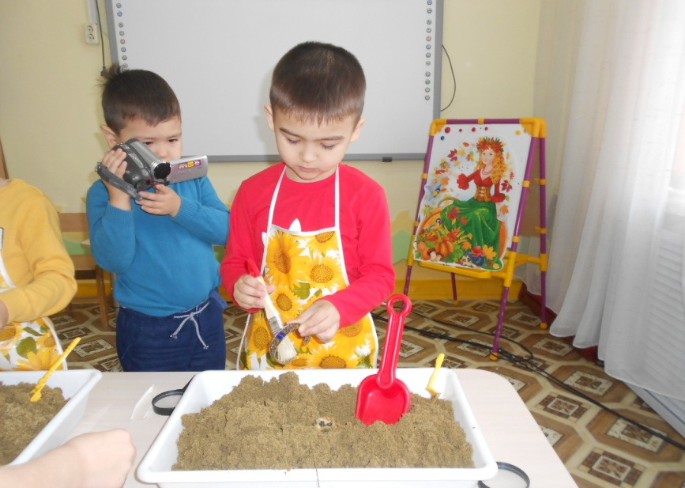

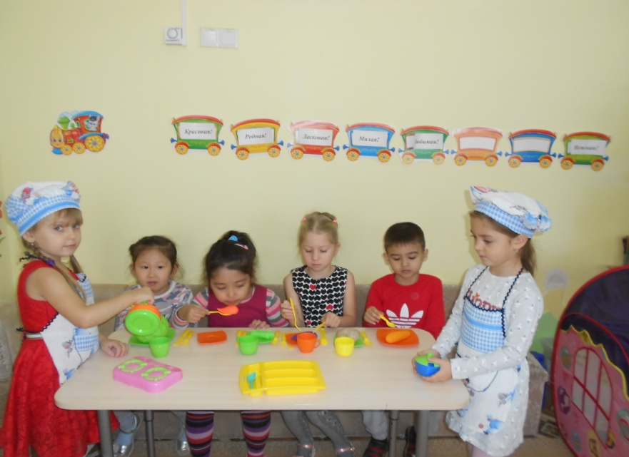

В детском саду №27»Улыбка» В старшей группе «Балапан» Была проведена сюжетно-ролевая игра «Археологи».

Проблемная ситуация возникла после виртуального посещения Краеведческого музея.

Дети услышали новое слово «Археолог», заинтересовались, что значит это слово, узнав что археолог – это профессия человека, дети захотели познакомиться с этой профессией.

И мы решили в группе провести сюжетно-ролевую игру «Археологи»

*Археологи проводят поиски. Повара готовят ужин для участников экспедиции. Дежурные по лагерю помогают повару. Фотограф делает снимки. Корреспондент ведёт свой репортаж.*

*Затем повар приглашает участников экспедиции на ужин. Дети рассаживаются у костра и ужинают, беседуют об открытиях и находках. Корреспондент предлагает рассказать археологам о результатах работы, о найденных находках.*

*Участники экспедиции пытаются определить, откуда взялись здесь эти предметы, для чего они были нужны, кому могли принадлежать*.

Детям было очень интересно и неожиданно найти: украшения, амулеты, части посуды. Каждый ребенок справился со своим заданием, они так сплотились и помогали друг другу, были очень довольны и встревожены, глаза у всех блестели



